Познакомим с документом из фондов архива, который позволит узнать новые факты из истории родного города.
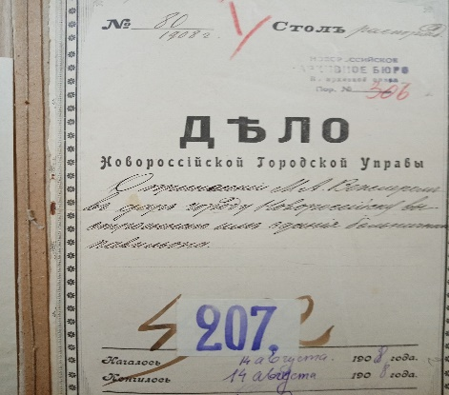
Перед нами документ за август месяц 1908 года, где говорится, что житель Новороссийска М.А. Векслер принес в дар городу «построенный на собственные средства каменный павильон при городской больнице для помещения больных женщин и рожениц:
«…. Павильон имеет 8 комнат, ванную и прихожую. Предположено наименовать его родильным приютом и гинекологическим приютом. Полное оборудование павильона с проведением канализации и водопровода будет устроено на средства М.А. Векслера.
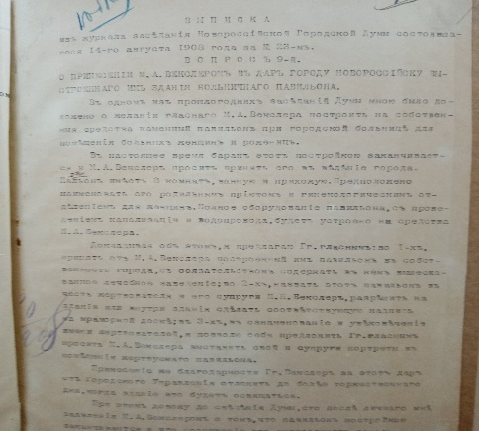
Предлагается Думе принять от М.А. Векслера построенный им павильон в собственность города с обязательством содержать в нем лечебное заведение, назвать этот павильон в честь жертвователя и его супруги, разрешив на здании или внутри его сделать соответствующую надпись на мраморной доске в ознаменовании и увековечение имени жертвователей и выставления их портретов в помещении павильона.»
Дума единодушно принесла благодарность М.А. Векслеру за ценный подарок городу, а также выразила желание особо почтить Векслера при торжественном освящении.»

Фонд № 2, оп. 1, д. 492, л.2-2(об)

